暖通负荷模拟结果
- 相关工程设置
1、外墙采用石灰粉刷墙面，太阳辐射吸收系数为0.48，屋顶采用水泥屋面，太阳辐射吸收系数为0.74.
2、屋顶构造
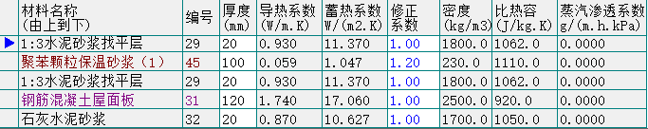
传热系数为0.589W/m²·K，热惰性指标为3.684
- 外墙构造
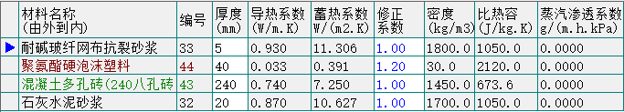
传热系数为0.661W/m²·K，热惰性指标为3.130
- 房间类型
房间主要设有普通办公室、高级办公室、会议室、走廊、教室、空房间等。
二、热负荷计算
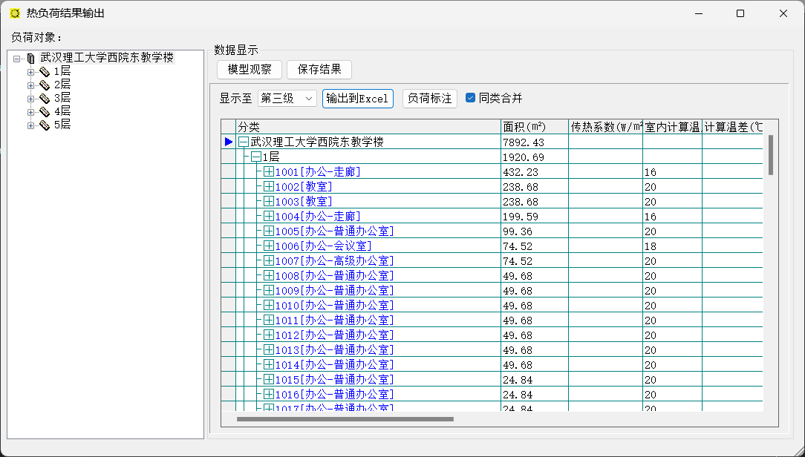
全年热负荷为620555W，指标为78.63W/m²
三、冷负荷计算
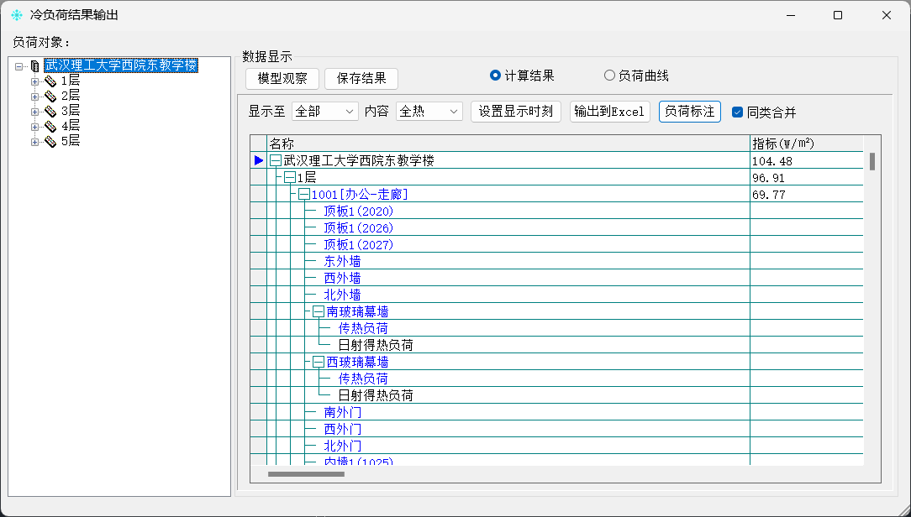
负荷曲线如下：
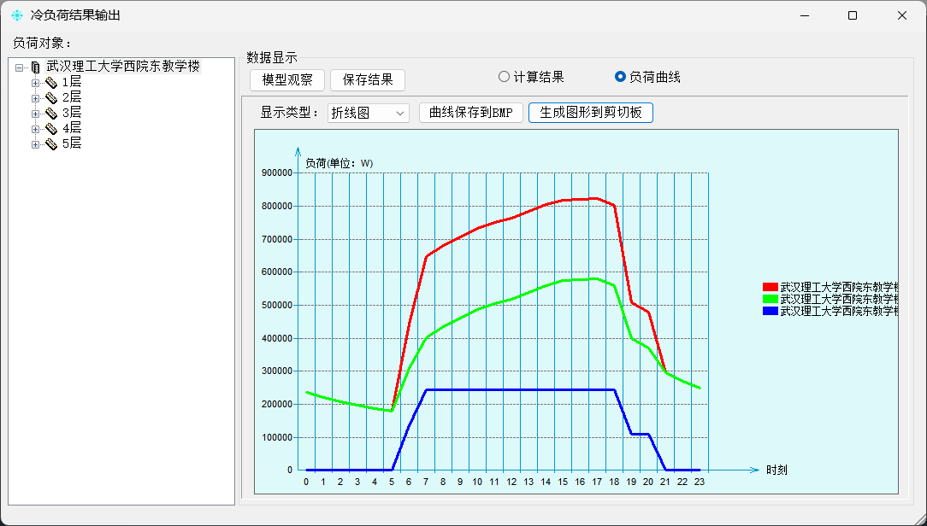

四、全年负荷计算
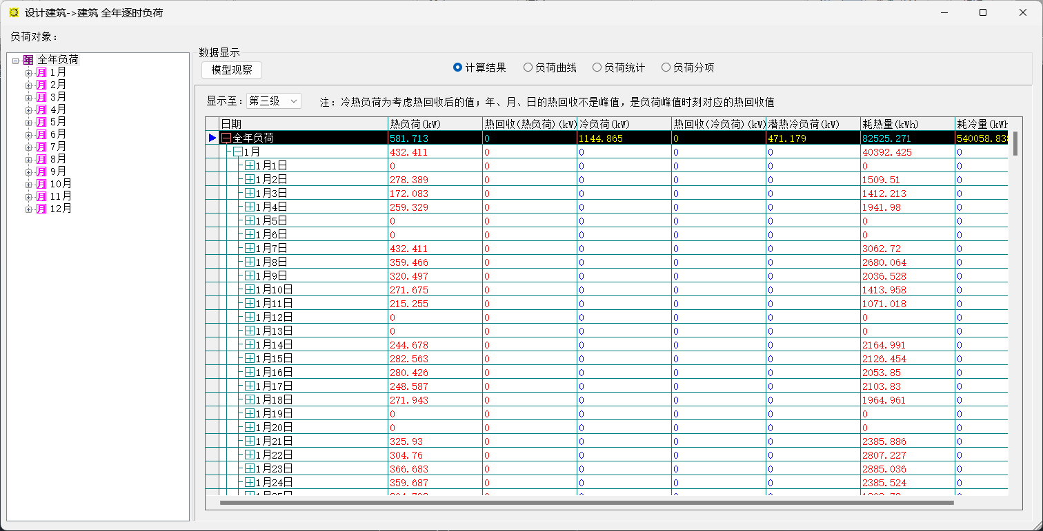
负荷曲线如下：
